

**О внесении изменений в постановление акимата Алматинской области от 17 июля 2015 года № 321 "Об утверждении регламентов государственных услуг в сфере образования"**

***Утративший силу***

Постановление акимата Алматинской области от 14 марта 2018 года № 122. Зарегистрировано Департаментом юстиции Алматинской области 9 апреля 2018 года № 4631. Утратило силу постановлением акимата Алматинской области от 28 января 2019 года № 42

      Сноска. Утратило силу постановлением акимата Алматинской области от 28.01.2019 № 42 (вводится в действие по истечении десяти календарных дней после дня его первого официального опубликования).

      В соответствии с пунктом 1 статьи 16 Закона Республики Казахстан от 15 апреля 2013 года "О государственных услугах", приказом Министра образования и науки Республики Казахстан от 13 апреля 2015 года № 198 "Об утверждении стандартов государственных услуг, оказываемых в сфере семьи и детей" (зарегистрирован в Реестре государственной регистрации нормативных правовых актов № 11184), акимат Алматинской области ПОСТАНОВЛЯЕТ:

      1. Внести в постановление акимата Алматинской области "Об утверждении регламентов государственных услуг в сфере образования" от 17 июля 2015 года № 321 (зарегистрирован в Реестре государственной регистрации нормативных правовых актов № 3344, опубликован 27 октября 2015 года в информационно-правовой системе "Әділет") следующие изменения:

      в подпункт 1) пункта 1 указанного постановления внесено изменение на государственном языке, текст на русском языке не меняется;

      подпункты 3), 12) пункта 1 указанного постановления изложить в следующей редакции:

      "3) "Выдача справок для распоряжения имуществом несовершеннолетних детей и оформления наследства несовершеннолетним детям";";

      "12) "Прием документов и выдача направлений на предоставление отдыха детям в загородных и пришкольных лагерях отдельным категориям обучающихся и воспитанников государственных учреждений образования";";

      регламент государственной услуги "Выдача справок по опеке и попечительству", утвержденный указанным постановлением изложить в новой редакции согласно приложению 1 к настоящему постановлению;

      регламент государственной услуги "Установление опеки или попечительства над ребенком-сиротой (детьми-сиротами) и ребенком (детьми), оставшимся без попечения родителей", утвержденный указанным постановлением изложить в новой редакции согласно приложению 2 к настоящему постановлению;

      регламент государственной услуги "Выдача справок в единый накопительный пенсионный фонд и (или) добровольный накопительный пенсионный фонд, банки, в органы внутренних дел для распоряжения имуществом несовершеннолетних детей и оформления наследства несовершеннолетним детям", утвержденный указанным постановлением изложить в новой редакции согласно приложению 3 к настоящему постановлению;

      регламент государственной услуги "Выдача справок органов, осуществляющих функции по опеке или попечительству, для оформления сделок с имуществом, принадлежащим на праве собственности несовершеннолетним детям", утвержденный указанным постановлением изложить в новой редакции согласно приложению 4 к настоящему постановлению;

      регламент государственной услуги "Назначение выплаты пособия опекунам или попечителям на содержание ребенка-сироты (детей-сирот) и ребенка (детей), оставшегося без попечения родителей", утвержденный указанным постановлением изложить в новой редакции согласно приложению 5 к настоящему постановлению;

      регламент государственной услуги "Передача ребенка (детей) на патронатное воспитание", утвержденный указанным постановлением изложить в новой редакции согласно приложению 6 к настоящему постановлению;

      регламент государственной услуги "Назначение выплаты денежных средств на содержание ребенка (детей), переданного патронатным воспитателям", утвержденный указанным постановлением изложить в новой редакции согласно приложению 7 к настоящему постановлению;

      регламент государственной услуги "Постановка на учет лиц, желающих усыновить детей", утвержденный указанным постановлением изложить в новой редакции согласно приложению 8 к настоящему постановлению;

      регламент государственной услуги "Прием документов и выдача направлений на предоставление отдыха детям из малообеспеченных семей в загородных и пришкольных лагерях", утвержденный указанным постановлением изложить в новой редакции согласно приложению 9 к настоящему постановлению.

      2. Государственному учреждению "Управление образования Алматинской области" в установленном законодательством Республики Казахстан порядке обеспечить:

      1) государственную регистрацию настоящего постановления в Департаменте юстиции Алматинской области;

      2) в течение десяти календарных дней со дня государственной регистрации настоящего постановления направление его копии в бумажном и электронном виде на казахском и русском языках в Республиканское государственное предприятие на праве хозяйственного ведения "Республиканский центр правовой информации" для официального опубликования и включения в Эталонный контрольный банк нормативных правовых актов Республики Казахстан;

      3) размещение настоящего постановления на интернет-ресурсе акимата Алматинской области после его официального опубликования;

      4) в течение десяти рабочих дней после государственной регистрации настоящего постановления представление в государственно-правовой отдел аппарата акима Алматинской области сведений об исполнении мероприятий, предусмотренных подпунктами 1), 2) и 3) настоящего пункта.

      3. Контроль за исполнением настоящего постановления возложить на заместителя акима Алматинской области Ж. Омара.

      4. Настоящее постановление вступает в силу со дня государственной регистрации в органах юстиции и вводится в действие по истечении десяти календарных дней после дня его первого официального опубликования.

|  |  |
| --- | --- |
| *Аким Алмaтинской области* | *А. Баталов* |

|  |  |
| --- | --- |
|  | Приложение 1 утвержденное постановлением акимата Алматинской области от "14" марта 2018 года № 122 |
|  | Утвержден постановлением акимата Алматинской области от 17 июля 2015 года № 321 |

**Регламент государственной услуги "Выдача справок по опеке и попечительству"**

**1. Общие положения**

      1. Государственная услуга "Выдача справок по опеке и попечительству" (далее - государственная услуга) оказывается бесплатно физическим лицам (далее - услугополучатель) местными исполнительными органами районов и городов областного значения (далее – услугодатель).

      Государственная услуга оказывается на основании стандарта государственной услуги "Выдача справок по опеке и попечительству" утвержденного приказом Министра образования и науки Республики Казахстан от 13 апреля 2015 года № 198 (зарегистрирован в Реестре государственной регистрации нормативных правовых актов № 11184) (далее - Стандарт).

      Прием заявления и выдача результата оказания государственной услуги осуществляются через:

      1) некоммерческое акционерное общество "Государственная корпорация "Правительство для граждан" (далее – Государственная корпорация);

      2) веб-портал "электронного правительства" www.egov.kz (далее – портал).

      2. Форма оказания государственной услуги: электронная (полностью автоматизированная) и (или) бумажная.

      3. Результат оказания государственной услуги: справка об опеке и попечительстве по форме согласно приложению 1 Стандарта либо мотивированный ответ об отказе в оказании государственной услуги в случаях и по основаниям, предусмотренным в пункте 11 Стандарта.

      Форма предоставления результата оказания государственной услуги: электронная и (или) бумажная.

      В случае обращения услугополучателя за результатом оказания государственной услуги на бумажном носителе результат оказания государственной услуги оформляется в электронной форме, распечатывается, заверяется печатью и подписью уполномоченного лица услугодателя.

      На портале результат оказания государственной услуги направляется в "личный кабинет" услугополучателя в форме электронного документа, подписанного электронной цифровой подписью (далее – ЭЦП) уполномоченного лица услугодателя.

**2. Описание порядка действий структурных подразделений (работников) услугодателя в процессе оказания государственной услуги**

      4. Основанием для начала процедуры (действия) по оказанию государственной услуги является обращение услугополучателя с пакетом документов, согласно пункту 9 Стандарта.

      5. Содержание каждой процедуры (действия), входящей в состав процесса оказания государственной услуги, длительность его выполнения и результат процедуры (действия) по оказанию государственной услуги:

      1) прием, регистрация документов, оформление результата оказания государственной услуги и направление на подпись руководителю услугодателя ответственным исполнителем услугодателя – 2 (две) минуты.

      В случае отсутствия данных об установлении опеки или попечительства над ребенком-сиротой (детьми-сиротами), ребенком (детьми), оставшимся без попечения родителей, в информационных системах срок оказания государственной услуги – 3 (три) рабочих дня. Результат - направление результата оказания государственной услуги на подпись руководителю услугодателя;

      2) подписание результата оказания государственной услуги и направление ответственному исполнителю услугодателя – 2 (две) минуты. Результат - направление результата оказания государственной услуги ответственному исполнителю услугодателя;

      3) выдача результата оказания государственной услуги – 1 (одна) минута. Результат - выдача результата оказания государственной услуги.

**3. Описание порядка взаимодействия структурных подразделений (работников) услугодателя в процессе оказания государственной услуги**

      6. Перечень структурных подразделений (работников) услугодателя, которые участвуют в процессе оказания государственной услуги:

      1) руководитель услугодателя;

      2) ответственный исполнитель услугодателя.

      7. Описание последовательности процедур (действий) между структурными подразделениями (работниками) с указанием длительности каждой процедуры (действия) приведены в приложении настоящего регламента "Справочнике бизнес-процессов оказания государственной услуги".

**4. Описание порядка взаимодействия с Государственной корпорацией и (или) иными услугодателями, а также порядка использования информационных систем в процессе оказания государственной услуги**

      8. Для получения государственной услуги услугополучатель представляет в Государственную корпорацию пакет документов, согласно пункту 9 Стандарта.

      9. Описание процесса получения результата оказания государственной услуги через Государственную корпорацию, его длительность:

      1) работник Государственной корпорации принимает документы, выдает расписку о приеме соответствующих документов (согласно пункту 10 Стандарта работник Государственной корпорации отказывает в приеме заявления и выдает расписку согласно приложению 3 Стандарта), направляет принятые документы услугодателю - 15 (пятнадцать) минут;

      2) порядок действий структурных подразделений услугодателя в процессе оказания государственной услуги осуществляется в соответствии с пунктом 5 настоящего регламента;

      3) работник Государственной корпорации получает результат оказания государственной услуги от услугодателя, выдает услугополучателю результат оказания государственной услуги - 15 (пятнадцать) минут.

      10. Описание порядка обращения и последовательности процедур (действий) услугодателя и услугополучателя при оказании государственных услуг через портал:

      1) услугополучатель регистрируется на портале, направляет запрос в форме электронного документа, подписанного ЭЦП;

      2) после принятия запроса, порядок действий структурных подразделений услугодателя в процессе оказания государственной услуги осуществляется в соответствии с пунктом 5 настоящего регламента.

|  |  |
| --- | --- |
|  | Приложение к регламенту государственной услуги "Выдача справок по опеке и попечительству" |

**Справочник бизнес-процессов оказания государственной услуги**

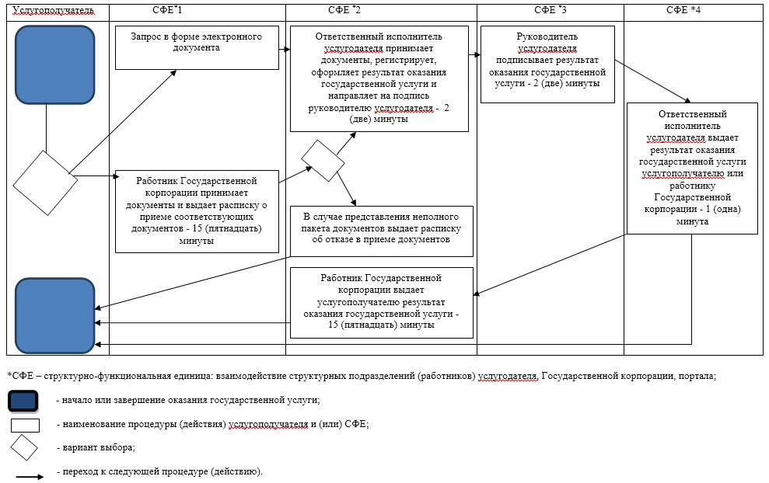

|  |  |
| --- | --- |
|  | Приложение 2 утвержденное постановлением акимата Алматинской области от "14" марта 2018 года № 122 |
|  | Утвержден постановлением акимата Алматинской области от 17 июля 2015 года № 321 |

**Регламент государственной услуги "Установление опеки или попечительства над ребенком-сиротой (детьми-сиротами) и ребенком (детьми), оставшимся без попечения родителей"**

**1. Общие положения**

      1. Государственная услуга "Установление опеки или попечительства над ребенком-сиротой (детьми-сиротами) и ребенком (детьми), оставшимся без попечения родителей" (далее - государственная услуга) оказывается бесплатно физическим лицам (далее - услугополучатель) местными исполнительными органами районов и городов областного значения (далее – услугодатель).

      Государственная услуга оказывается на основании стандарта государственной услуги "Установление опеки или попечительства над ребенком-сиротой (детьми-сиротами) и ребенком (детьми), оставшимся без попечения родителей" утвержденного приказом Министра образования и науки Республики Казахстан от 13 апреля 2015 года № 198 (зарегистрирован в Реестре государственной регистрации нормативных правовых актов № 11184) (далее - Стандарт).

      Прием заявления и выдача результата оказания государственной услуги осуществляются через:

      1) некоммерческое акционерное общество "Государственная корпорация "Правительство для граждан" (далее – Государственная корпорация);

      2) веб-портал "электронного правительства" www.egov.kz (далее – портал).

      2. Форма оказания государственной услуги: электронная (частично автоматизированная) и (или) бумажная.

      3. Результат оказания государственной услуги: постановление акимата района и города областного значения об установлении опеки или попечительства по форме согласно приложению 1 Стандарта либо мотивированный ответ об отказе в оказании государственной услуги по основаниям, предусмотренным пунктом 10 Стандарта.

      Форма предоставления результата оказания государственной услуги: электронная и (или) бумажная.

      В случае обращения услугополучателя за результатом оказания государственной услуги на бумажном носителе результат оказания государственной услуги оформляется в электронной форме, распечатывается, заверяется печатью и подписью уполномоченного лица услугодателя.

      На портале результат оказания государственной услуги направляется и хранится в "личном кабинете" услугополучателя в форме электронного документа, подписанного электронной цифровой подписью (далее – ЭЦП) уполномоченного лица услугодателя.

**2. Описание порядка действий структурных подразделений (работников) услугодателя в процессе оказания государственной услуги**

      4. Основанием для начала процедуры (действия) по оказанию государственной услуги является обращение услугополучателя с пакетом документов, согласно пункту 9 Стандарта.

      5. Содержание каждой процедуры (действия), входящей в состав процесса оказания государственной услуги, длительность его выполнения и результат процедуры (действия) по оказанию государственной услуги:

      1) прием, регистрация документов и направление руководителю услугодателя на резолюцию – 15 (пятнадцать) минут. Результат - направление руководителю услугодателя;

      2) рассмотрение документов и определение ответственного исполнителя услугодателя – 4 (четыре) часа. Результат - определение ответственного исполнителя услугодателя;

      3) рассмотрение документов, оформление результата оказания государственной услуги ответственным исполнителем услугодателя и направление на подпись руководителю услугодателя – 28 (двадцать восемь) календарных дней. Результат - направление результата оказания государственной услуги на подпись руководителю услугодателя;

      4) подписание результата оказания государственной услуги и направление ответственному исполнителю услугодателя – 4 (четыре) часа. Результат - направление результата оказания государственной услуги ответственному исполнителю услугодателя;

      5) выдача результата оказания государственной услуги – 15 (пятнадцать) минут. Результат - выдача результата оказания государственной услуги.

**3. Описание порядка взаимодействия структурных подразделений (работников) услугодателя в процессе оказания государственной услуги**

      6. Перечень структурных подразделений (работников) услугодателя, которые участвуют в процессе оказания государственной услуги:

      1) сотрудник канцелярии услугодателя;

      2) руководитель услугодателя;

      3) ответственный исполнитель услугодателя.

      7. Описание последовательности процедур (действий) между структурными подразделениями (работниками) с указанием длительности каждой процедуры (действия) приведены в приложении настоящего регламента "Справочнике бизнес-процессов оказания государственной услуги".

**4. Описание порядка взаимодействия с Государственной корпорацией и (или) иными услугодателями, а также порядка использования информационных систем в процессе оказания государственной услуги**

      8. Для получения государственной услуги услугополучатель представляет в Государственную корпорацию пакет документов, согласно пункту 9 Стандарта.

      9. Описание процесса получения результата оказания государственной услуги через Государственную корпорацию, его длительность:

      1) работник Государственной корпорации принимает документы, выдает расписку о приеме соответствующих документов (согласно пункту 10 Стандарта работник Государственной корпорации отказывает в приеме заявления и выдает расписку согласно приложению 4 Стандарта), направляет принятые документы услугодателю - 15 (пятнадцать) минут;

      2) порядок действий структурных подразделений услугодателя в процессе оказания государственной услуги осуществляется в соответствии с пунктом 5 настоящего регламента;

      3) работник Государственной корпорации получает результат оказания государственной услуги от услугодателя, выдает услугополучателю результат оказания государственной услуги - 15 (пятнадцать) минут.

      10. Описание порядка обращения и последовательности процедур (действий) услугодателя и услугополучателя при оказании государственных услуг через портал:

      1) услугополучатель регистрируется на портале, направляет запрос в форме электронного документа, подписанного ЭЦП;

      2) в "личный кабинет" услугополучателя направляется статус о принятии запроса на государственную услугу, а также уведомление с указанием даты и времени получения результата государственной услуги;

      3) после принятия запроса, порядок действий структурных подразделений услугодателя в процессе оказания государственной услуги осуществляется в соответствии с пунктом 5 настоящего регламента.

|  |  |
| --- | --- |
|  | Приложение к регламенту государственной услуги "Установление опеки или попечительства над ребенком-сиротой (детьми-сиротами) и ребенком (детьми), оставшимся без попечения родителей" |

**Справочник бизнес-процессов оказания государственной услуги**

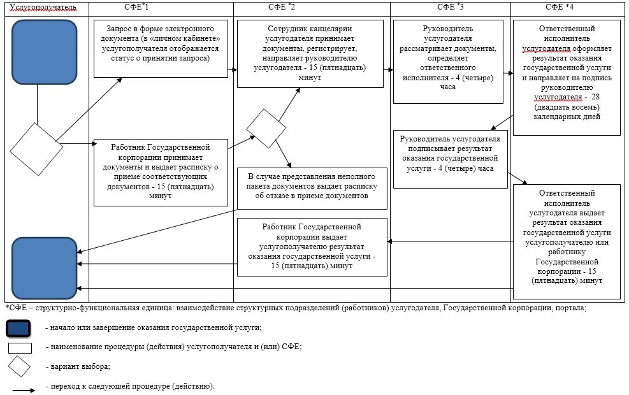

|  |  |
| --- | --- |
|  | Приложение 3 утвержденное постановлением акимата Алматинской области от "14" марта 2018 года № 122 |
|  | Утвержден постановлением акимата Алматинской области от 17 июля 2015 года № 321 |

**Регламент государственной услуги "Выдача справок для распоряжения имуществом несовершеннолетних детей и оформления наследства несовершеннолетним детям"**

**1. Общие положения**

      1. Государственная услуга "Выдача справок для распоряжения имуществом несовершеннолетних детей и оформления наследства несовершеннолетним детям" (далее - государственная услуга) оказывается бесплатно физическим лицам (далее - услугополучатель) местными исполнительными органами районов и городов областного значения (далее – услугодатель).

      Государственная услуга оказывается на основании стандарта государственной услуги "Выдача справок для распоряжения имуществом несовершеннолетних детей и оформления наследства несовершеннолетним детям" утвержденного приказом Министра образования и науки Республики Казахстан от 13 апреля 2015 года № 198 (зарегистрирован в Реестре государственной регистрации нормативных правовых актов № 11184) (далее - Стандарт).

      Прием заявления и выдача результата оказания государственной услуги осуществляются через:

      1) некоммерческое акционерное общество "Государственная корпорация "Правительство для граждан" (далее – Государственная корпорация);

      2) веб-портал "электронного правительства" www.egov.kz (далее – портал).

      2. Форма оказания государственной услуги: электронная (частично автоматизированная) и (или) бумажная.

      3. Результат оказания государственной услуги:

      1) справка для распоряжения имуществом, принадлежащим по праву наследования несовершеннолетним детям по форме согласно приложению 1 Стандарта;

      2) справка в органы внутренних дел для распоряжения имуществом несовершеннолетних детей по форме согласно приложению 2 Стандарта;

      3) справка для распоряжения имуществом, принадлежащим на праве собственности несовершеннолетним детям по форме согласно приложению 3 Стандарта либо мотивированный ответ об отказе в оказании государственной услуги в случаях и по основаниям, предусмотренным в пункте 11 Стандарта.

      Форма предоставления результата оказания государственной услуги: электронная и (или) бумажная.

      В случае обращения услугополучателя за результатом оказания государственной услуги на бумажном носителе результат оказания государственной услуги оформляется в электронной форме, распечатывается, заверяется печатью и подписью уполномоченного лица услугодателя.

      На портале результат оказания государственной услуги направляется и хранится в "личном кабинете" услугополучателя в форме электронного документа, подписанного электронной цифровой подписью (далее – ЭЦП) уполномоченного лица услугодателя.

**2. Описание порядка действий структурных подразделений (работников) услугодателя в процессе оказания государственной услуги**

      4. Основанием для начала процедуры (действия) по оказанию государственной услуги является обращение услугополучателя с пакетом документов, согласно пункту 9 Стандарта.

      5. Содержание каждой процедуры (действия), входящей в состав процесса оказания государственной услуги, длительность его выполнения и результат процедуры (действия) по оказанию государственной услуги:

      1) прием, регистрация документов и направление руководителю услугодателя на резолюцию – 15 (пятнадцать) минут. Результат - направление руководителю услугодателя;

      2) рассмотрение документов и определение ответственного исполнителя услугодателя – 4 (четыре) часа. Результат - определение ответственного исполнителя услугодателя;

      3) рассмотрение документов, оформление результата оказания государственной услуги ответственным исполнителем услугодателя и направление на подпись руководителю услугодателя – 3 (три) рабочих дня. Результат - направление результата оказания государственной услуги на подпись руководителю услугодателя;

      4) подписание результата оказания государственной услуги и направление ответственному исполнителю услугодателя – 4 (четыре) часа. Результат - направление результата оказания государственной услуги ответственному исполнителю услугодателя;

      5) выдача результата оказания государственной услуги – 15 (пятнадцать) минут. Результат - выдача результата оказания государственной услуги.

**3. Описание порядка взаимодействия структурных подразделений (работников) услугодателя в процессе оказания государственной услуги**

      6. Перечень структурных подразделений (работников) услугодателя, которые участвуют в процессе оказания государственной услуги:

      1) сотрудник канцелярии услугодателя;

      2) руководитель услугодателя;

      3) ответственный исполнитель услугодателя.

      7. Описание последовательности процедур (действий) между структурными подразделениями (работниками) с указанием длительности каждой процедуры (действия) приведены в приложении настоящего регламента "Справочнике бизнес-процессов оказания государственной услуги".

**4. Описание порядка взаимодействия с Государственной корпорацией и (или) иными услугодателями, а также порядка использования информационных систем в процессе оказания государственной услуги**

      8. Для получения государственной услуги услугополучатель представляет в Государственную корпорацию пакет документов, согласно пункту 9 Стандарта.

      9. Описание процесса получения результата оказания государственной услуги через Государственную корпорацию, его длительность:

      1) работник Государственной корпорации принимает документы, выдает расписку о приеме соответствующих документов (согласно пункту 10 Стандарта работник Государственной корпорации отказывает в приеме заявления и выдает расписку согласно приложению 7 Стандарта), направляет принятые документы услугодателю - 15 (пятнадцать) минут;

      2) порядок действий структурных подразделений услугодателя в процессе оказания государственной услуги осуществляется в соответствии с пунктом 5 настоящего регламента;

      3) работник Государственной корпорации получает результат оказания государственной услуги от услугодателя, выдает услугополучателю результат оказания государственной услуги - 15 (пятнадцать) минут.

      10. Описание порядка обращения и последовательности процедур (действий) услугодателя и услугополучателя при оказании государственных услуг через портал:

      1) услугополучатель регистрируется на портале, направляет запрос в форме электронного документа, подписанного ЭЦП;

      2) в "личный кабинет" услугополучателя направляется статус о принятии запроса на государственную услугу, а также уведомление с указанием даты и времени получения результата государственной услуги;

      3) после принятия запроса, порядок действий структурных подразделений услугодателя в процессе оказания государственной услуги осуществляется в соответствии с пунктом 5 настоящего регламента.

|  |  |
| --- | --- |
|  | Приложение к регламенту государственной услуги "Выдача справок для распоряжения имуществом несовершеннолетних детей и оформления наследства несовершеннолетним детям" |

**Справочник бизнес-процессов оказания государственной услуги**

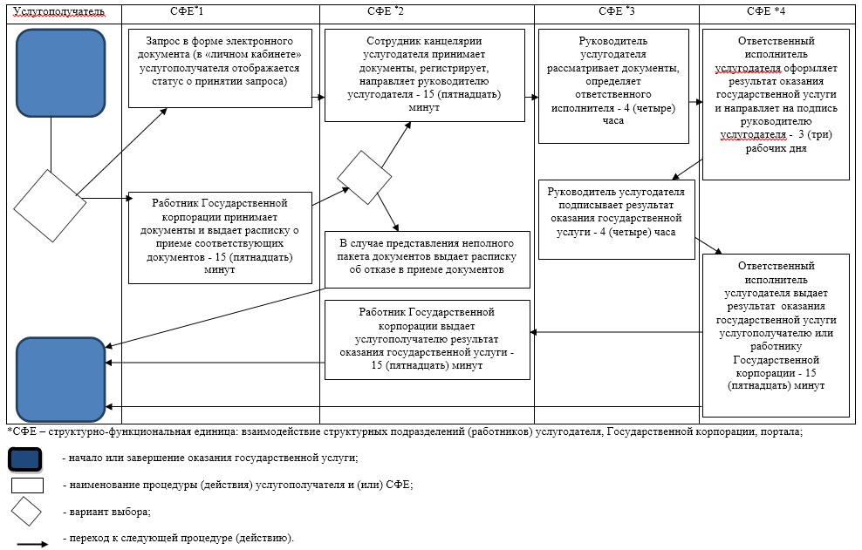

|  |  |
| --- | --- |
|  | Приложение 4 утвержденное постановлением акимата Алматинской области от "14" марта 2018 года № 122 |
|  | Утвержден постановлением акимата Алматинской области от 17 июля 2015 года № 321 |

**Регламент государственной услуги "Выдача справок органов, осуществляющих функции по опеке или попечительству, для оформления сделок с имуществом, принадлежащим на праве собственности несовершеннолетним детям"**

**1. Общие положения**

      1. Государственная услуга "Выдача справок органов, осуществляющих функции по опеке или попечительству, для оформления сделок с имуществом, принадлежащим на праве собственности несовершеннолетним детям" (далее - государственная услуга) оказывается бесплатно физическим лицам (далее - услугополучатель) местными исполнительными органами районов и городов областного значения (далее – услугодатель).

      Государственная услуга оказывается на основании стандарта государственной услуги "Выдача справок органов, осуществляющих функции по опеке или попечительству, для оформления сделок с имуществом, принадлежащим на праве собственности несовершеннолетним детям" утвержденного приказом Министра образования и науки Республики Казахстан от 13 апреля 2015 года № 198 (зарегистрирован в Реестре государственной регистрации нормативных правовых актов № 11184) (далее - Стандарт).

      Прием заявления и выдача результата оказания государственной услуги осуществляются через:

      1) некоммерческое акционерное общество "Государственная корпорация "Правительство для граждан" (далее – Государственная корпорация);

      2) веб-портал "электронного правительства" www.egov.kz (далее – портал).

      2. Форма оказания государственной услуги: электронная (частично автоматизированная) и (или) бумажная.

      3. Результат оказания государственной услуги: справка органов, осуществляющих функции по опеке или попечительству, для оформления сделок с имуществом, принадлежащим на праве собственности несовершеннолетним детям по форме согласно приложению 1 Стандарта либо мотивированный ответ об отказе в оказании государственной услуги в случаях и по основаниям, предусмотренным пунктом 10 Стандарта.

      Форма предоставления результата оказания государственной услуги: электронная (частично автоматизированная) и (или) бумажная.

      В случае обращения услугополучателя за результатом оказания государственной услуги на бумажном носителе результат оказания государственной услуги оформляется в электронной форме, распечатывается, заверяется печатью и подписью уполномоченного лица услугодателя.

      На портале результат оказания государственной услуги направляется в "личный кабинет" услугополучателя в форме электронного документа, подписанного электронной цифровой подписью (далее – ЭЦП) уполномоченного лица услугодателя.

**2. Описание порядка действий структурных подразделений (работников) услугодателя в процессе оказания государственной услуги**

      4. Основанием для начала процедуры (действия) по оказанию государственной услуги является обращение услугополучателя с пакетом документов, согласно пункту 9 Стандарта.

      5. Содержание каждой процедуры (действия), входящей в состав процесса оказания государственной услуги, длительность его выполнения и результат процедуры (действия) по оказанию государственной услуги:

      1) прием, регистрация документов и направление руководителю услугодателя на резолюцию – 15 (пятнадцать) минут. Результат - направление руководителю услугодателя;

      2) рассмотрение документов и определение ответственного исполнителя услугодателя – 4 (четыре) часа. Результат - определение ответственного исполнителя услугодателя;

      3) рассмотрение документов, оформление результата оказания государственной услуги ответственным исполнителем услугодателя и направление на подпись руководителю услугодателя – 3 (три) рабочих дня. Результат - направление результата оказания государственной услуги на подпись руководителю услугодателя;

      4) подписание результата оказания государственной услуги и направление ответственному исполнителю услугодателя – 4 (четыре) часа. Результат - направление результата оказания государственной услуги ответственному исполнителю услугодателя;

      5) выдача результата оказания государственной услуги – 15 (пятнадцать) минут. Результат - выдача результата оказания государственной услуги.

**3. Описание порядка взаимодействия структурных подразделений (работников) услугодателя в процессе оказания государственной услуги**

      6. Перечень структурных подразделений (работников) услугодателя, которые участвуют в процессе оказания государственной услуги:

      1) сотрудник канцелярии услугодателя;

      2) руководитель услугодателя;

      3) ответственный исполнитель услугодателя.

      7. Описание последовательности процедур (действий) между структурными подразделениями (работниками) с указанием длительности каждой процедуры (действия) приведены в приложении настоящего регламента "Справочнике бизнес-процессов оказания государственной услуги".

**4. Описание порядка взаимодействия с Государственной корпорацией и (или) иными услугодателями, а также порядка использования информационных систем в процессе оказания государственной услуги**

      8. Для получения государственной услуги услугополучатель представляет в Государственную корпорацию пакет документов, согласно пункту 9 Стандарта.

      9. Описание процесса получения результата оказания государственной услуги через Государственную корпорацию, его длительность:

      1) работник Государственной корпорации принимает документы, выдает расписку о приеме соответствующих документов (согласно пункту 10 Стандарта работник Государственной корпорации отказывает в приеме заявления и выдает расписку согласно приложению 4 Стандарта), направляет принятые документы услугодателю - 15 (пятнадцать) минут;

      2) порядок действий структурных подразделений услугодателя в процессе оказания государственной услуги осуществляется в соответствии с пунктом 5 настоящего регламента;

      3) работник Государственной корпорации получает результат оказания государственной услуги от услугодателя, выдает услугополучателю результат оказания государственной услуги - 15 (пятнадцать) минут.

      10. Описание порядка обращения и последовательности процедур (действий) услугодателя и услугополучателя при оказании государственных услуг через портал:

      1) услугополучатель регистрируется на портале, направляет запрос в форме электронного документа, подписанного ЭЦП;

      2) в "личный кабинет" услугополучателя направляется статус о принятии запроса на государственную услугу, а также уведомление с указанием даты и времени получения результата государственной услуги;

      3) после принятия запроса, порядок действий структурных подразделений услугодателя в процессе оказания государственной услуги осуществляется в соответствии с пунктом 5 настоящего регламента.

|  |  |
| --- | --- |
|  | Приложение к регламенту государственной услуги "Выдача справок органов, осуществляющих функции по опеке или попечительству, для оформления сделок с имуществом, принадлежащим на праве собственности несовершеннолетним детям" |

**Справочник бизнес-процессов оказания государственной услуги**

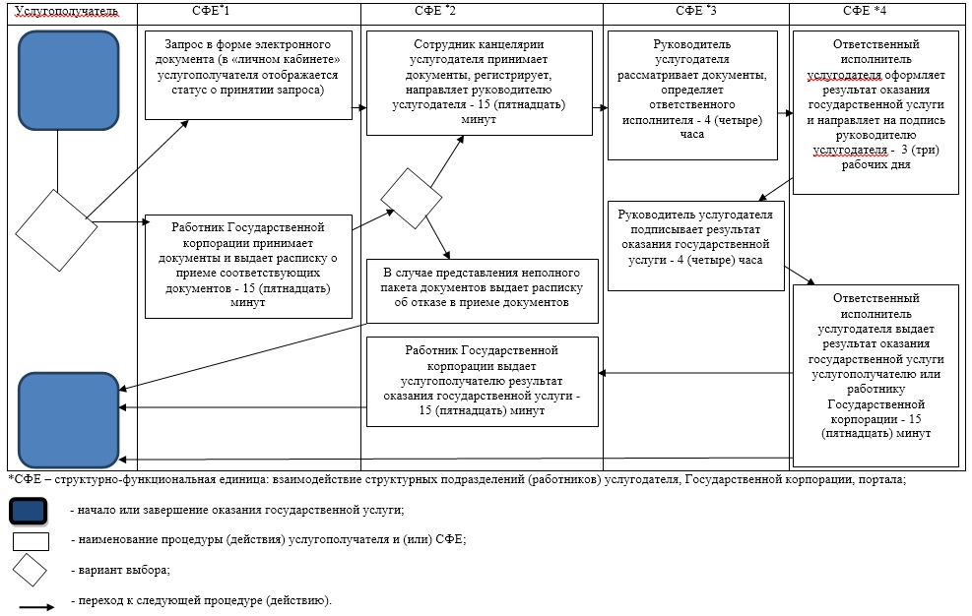

|  |  |
| --- | --- |
|  | Приложение 5 утвержденное постановлением акимата Алматинской области от "14" марта 2018 года № 122 |
|  | Утвержден постановлением акимата Алматинской области от 17 июля 2015 года № 321 |

**Регламент государственной услуги "Назначение выплаты пособия опекунам или попечителям на содержание ребенка-сироты (детей-сирот) и ребенка (детей), оставшегося без попечения родителей"**

**1. Общие положения**

      1. Государственная услуга "Назначение выплаты пособия опекунам или попечителям на содержание ребенка-сироты (детей-сирот) и ребенка (детей), оставшегося без попечения родителей" (далее - государственная услуга) оказывается бесплатно физическим лицам (далее - услугополучатель) местными исполнительными органами районов и городов областного значения (далее – услугодатель).

      Государственная услуга оказывается на основании стандарта государственной услуги "Назначение выплаты пособия опекунам или попечителям на содержание ребенка-сироты (детей-сирот) и ребенка (детей), оставшегося без попечения родителей" утвержденного приказом Министра образования и науки Республики Казахстан от 13 апреля 2015 года № 198 (зарегистрирован в Реестре государственной регистрации нормативных правовых актов № 11184) (далее - Стандарт).

      Прием заявления и выдача результата оказания государственной услуги осуществляются через:

      1) некоммерческое акционерное общество "Государственная корпорация "Правительство для граждан" (далее – Государственная корпорация);

      2) веб-портал "электронного правительства" www.egov.kz (далее – портал).

      2. Форма оказания государственной услуги: электронная (частично автоматизированная) и (или) бумажная.

      3. Результат оказания государственной услуги: решение о назначении пособия опекунам или попечителям на содержание ребенка-сироты (детей–сирот) и ребенка (детей), оставшегося без попечения родителей, по форме согласно приложению 1 Стандарта либо мотивированный ответ об отказе в оказании государственной услуги в случаях и по основаниям, предусмотренным пунктом 10 Стандарта.

      Форма предоставления результата оказания государственной услуги: электронная и (или) бумажная.

      В случае обращения услугополучателя за результатом оказания государственной услуги на бумажном носителе результат оказания государственной услуги оформляется в электронной форме, распечатывается, заверяется печатью и подписью уполномоченного лица услугодателя.

      На портале результат оказания государственной услуги направляется услугополучателю в "личный кабинет" в форме электронного документа, подписанного электронной цифровой подписью (далее – ЭЦП) уполномоченного лица услугодателя.

**2. Описание порядка действий структурных подразделений (работников) услугодателя в процессе оказания государственной услуги**

      4. Основанием для начала процедуры (действия) по оказанию государственной услуги является обращение услугополучателя с пакетом документов, согласно пункту 9 Стандарта.

      5. Содержание каждой процедуры (действия), входящей в состав процесса оказания государственной услуги, длительность его выполнения и результат процедуры (действия) по оказанию государственной услуги:

      1) прием, регистрация документов и направление руководителю услугодателя на резолюцию – 15 (пятнадцать) минут. Результат - направление руководителю услугодателя;

      2) рассмотрение документов и определение ответственного исполнителя услугодателя – 4 (четыре) часа. Результат - определение ответственного исполнителя услугодателя;

      3) рассмотрение документов, оформление результата оказания государственной услуги ответственным исполнителем услугодателя и направление на подпись руководителю услугодателя – 8 (восемь) рабочих дней. Результат - направление результата оказания государственной услуги на подпись руководителю услугодателя;

      4) подписание результата оказания государственной услуги и направление ответственному исполнителю услугодателя – 4 (четыре) часа. Результат - направление результата оказания государственной услуги ответственному исполнителю услугодателя;

      5) выдача результата оказания государственной услуги – 15 (пятнадцать) минут. Результат - выдача результата оказания государственной услуги.

**3. Описание порядка взаимодействия структурных подразделений (работников) услугодателя в процессе оказания государственной услуги**

      6. Перечень структурных подразделений (работников) услугодателя, которые участвуют в процессе оказания государственной услуги:

      1) сотрудник канцелярии услугодателя;

      2) руководитель услугодателя;

      3) ответственный исполнитель услугодателя.

      7. Описание последовательности процедур (действий) между структурными подразделениями (работниками) с указанием длительности каждой процедуры (действия) приведены в приложении настоящего регламента "Справочнике бизнес-процессов оказания государственной услуги".

**4. Описание порядка взаимодействия с Государственной корпорацией и (или) иными услугодателями, а также порядка использования информационных систем в процессе оказания государственной услуги**

      8. Для получения государственной услуги услугополучатель представляет в Государственную корпорацию пакет документов, согласно пункту 9 Стандарта.

      9. Описание процесса получения результата оказания государственной услуги через Государственную корпорацию, его длительность:

      1) работник Государственной корпорации принимает документы, выдает расписку о приеме соответствующих документов (согласно пункту 10 Стандарта работник Государственной корпорации отказывает в приеме заявления и выдает расписку согласно приложению 3 Стандарта), направляет принятые документы услугодателю - 15 (пятнадцать) минут;

      2) порядок действий структурных подразделений услугодателя в процессе оказания государственной услуги осуществляется в соответствии с пунктом 5 настоящего регламента;

      3) работник Государственной корпорации получает результат оказания государственной услуги от услугодателя, выдает услугополучателю результат оказания государственной услуги - 15 (пятнадцать) минут.

      10. Описание порядка обращения и последовательности процедур (действий) услугодателя и услугополучателя при оказании государственных услуг через портал:

      1) услугополучатель регистрируется на портале, направляет запрос в форме электронного документа, подписанного ЭЦП;

      2) в "личный кабинет" услугополучателя направляется статус о принятии запроса на государственную услугу, а также уведомление с указанием даты и времени получения результата государственной услуги;

      3) после принятия запроса, порядок действий структурных подразделений услугодателя в процессе оказания государственной услуги осуществляется в соответствии с пунктом 5 настоящего регламента.

|  |  |
| --- | --- |
|  | Приложение к регламенту государственной услуги "Назначение выплаты пособия опекунам или попечителям на содержание ребенка-сироты (детей-сирот) и ребенка (детей), оставшегося без попечения родителей" |

**Справочник бизнес-процессов оказания государственной услуги**

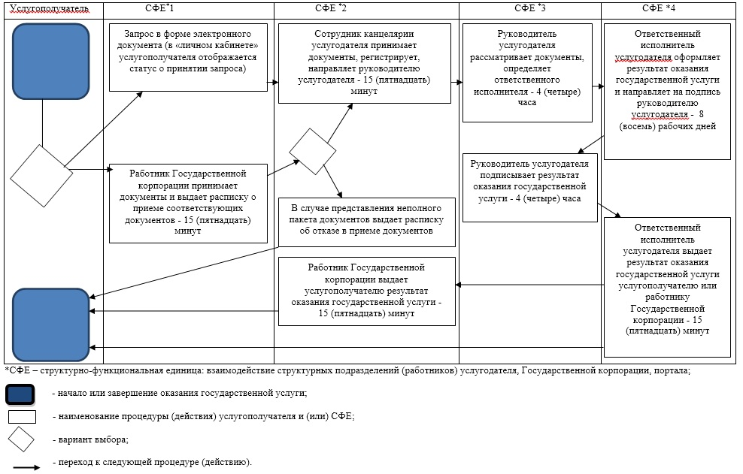

|  |  |
| --- | --- |
|  | Приложение 6 утвержденное постановлением акимата Алматинской области от "14" марта 2018 года № 122 |
|  | Утвержден постановлением акимата Алматинской области от 17 июля 2015 года № 321 |

**Регламент государственной услуги "Передача ребенка (детей) на патронатное воспитание"**

**1. Общие положения**

      1. Государственная услуга "Передача ребенка (детей) на патронатное воспитание" (далее - государственная услуга) оказывается бесплатно физическим лицам (далее - услугополучатель) местными исполнительными органами районов и городов областного значения (далее – услугодатель).

      Государственная услуга оказывается на основании стандарта государственной услуги "Передача ребенка (детей) на патронатное воспитание" утвержденного приказом Министра образования и науки Республики Казахстан от 13 апреля 2015 года № 198 (зарегистрирован в Реестре государственной регистрации нормативных правовых актов № 11184) (далее - Стандарт).

      Прием заявления и выдача результата оказания государственной услуги осуществляются через:

      1) канцелярию услугодателя;

      2) веб-портал "электронного правительства" www.egov.kz (далее – портал).

      2. Форма оказания государственной услуги: электронная (частично автоматизированная) и (или) бумажная.

      3. Результат оказания государственной услуги:

      при обращении к услугодателю – договор о передаче ребенка (детей) на патронатное воспитание либо мотивированный ответ об отказе в оказании государственной услуги в случаях и по основаниям, предусмотренным пунктом 10 Стандарта.

      На портале – уведомление о заключении договора о передаче ребенка (детей) на патронатное воспитание по форме согласно приложению 1 Стандарта (далее – уведомление о заключении договора) либо мотивированный ответ об отказе в оказании государственной услуги в случаях и по основаниям, предусмотренным пунктом 10 Стандарта.

      После получения уведомления о заключении договора, услугополучателю необходимо обратиться по указанному в уведомлении адресу для заключения договора о передаче ребенка (детей) на патронатное воспитание.

      Форма предоставления результата оказания государственной услуги: бумажная.

**2. Описание порядка действий структурных подразделений (работников) услугодателя в процессе оказания государственной услуги**

      4. Основанием для начала процедуры (действия) по оказанию государственной услуги является обращение услугополучателя с пакетом документов, согласно пункту 9 Стандарта.

      5. Содержание каждой процедуры (действия), входящей в состав процесса оказания государственной услуги, длительность его выполнения и результат процедуры (действия) по оказанию государственной услуги:

      1) прием, регистрация документов и направление руководителю услугодателя на резолюцию – 30 (тридцать) минут. Результат - направление руководителю услугодателя;

      2) рассмотрение документов и определение ответственного исполнителя услугодателя – 3 (три) часа. Результат - определение ответственного исполнителя услугодателя;

      3) рассмотрение документов, оформление результата оказания государственной услуги ответственным исполнителем услугодателя и направление на подпись руководителю услугодателя – 29 (двадцать девять) календарных дней. Результат - направление результата оказания государственной услуги на подпись руководителю услугодателя;

      4) подписание результата оказания государственной услуги и направление ответственному исполнителю услугодателя – 4 (четыре) часа. Результат - направление результата оказания государственной услуги ответственному исполнителю услугодателя;

      5) выдача результата оказания государственной услуги услугополучателю – 30 (тридцать) минут. Результат - выдача результата оказания государственной услуги услугополучателю.

**3. Описание порядка взаимодействия структурных подразделений (работников) услугодателя в процессе оказания государственной услуги**

      6. Перечень структурных подразделений (работников) услугодателя, которые участвуют в процессе оказания государственной услуги:

      1) сотрудник канцелярии услугодателя;

      2) руководитель услугодателя;

      3) ответственный исполнитель услугодателя.

      7. Описание последовательности процедур (действий) между структурными подразделениями (работниками) с указанием длительности каждой процедуры (действия) приведены в приложении настоящего регламента "Справочнике бизнес-процессов оказания государственной услуги".

**4. Описание порядка взаимодействия с Государственной корпорацией "Правительство для граждан" и (или) иными услугодателями, а также порядка использования информационных систем в процессе оказания государственной услуги**

      8. Описание порядка обращения и последовательности процедур (действий) услугодателя и услугополучателя при оказании государственных услуг через портал:

      1) услугополучатель регистрируется на портале, направляет запрос в форме электронного документа, подписанного электронной цифровой подписью;

      2) в "личный кабинет" услугополучателя направляется статус о принятии запроса на государственную услугу, а также уведомление о заключении договора;

      3) после принятия запроса, порядок действий структурных подразделений услугодателя в процессе оказания государственной услуги осуществляется в соответствии с пунктом 5 настоящего регламента.

|  |  |
| --- | --- |
|  | Приложение к регламенту государственной услуги "Предоставление бесплатного подвоза к общеобразовательным организациям и обратно домой детям, проживающим в отдаленных сельских пунктах" |

**Справочник бизнес-процессов оказания государственной услуги**

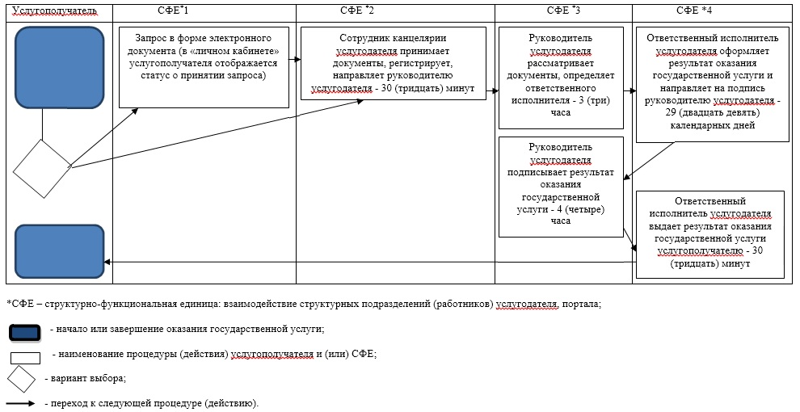

|  |  |
| --- | --- |
|  | Приложение 7 утвержденное постановлением акимата Алматинской области от "14" марта 2018 года № 122 |
|  | Утвержден |
|  | постановлением акимата Алматинской области от 17 июля 2015 года № 321 |

**Регламент государственной услуги "Назначение выплаты денежных средств на содержание ребенка (детей), переданного патронатным воспитателям"**

**1. Общие положения**

      1. Государственная услуга "Назначение выплаты денежных средств на содержание ребенка (детей), переданного патронатным воспитателям" (далее - государственная услуга) оказывается бесплатно физическим лицам (далее - услугополучатель) местными исполнительными органами районов и городов областного значения (далее – услугодатель).

      Государственная услуга оказывается на основании стандарта государственной услуги "Назначение выплаты денежных средств на содержание ребенка (детей), переданного патронатным воспитателям" утвержденного приказом Министра образования и науки Республики Казахстан от 13 апреля 2015 года № 198 (зарегистрирован в Реестре государственной регистрации нормативных правовых актов № 11184) (далее - Стандарт).

      Прием заявления и выдача результата оказания государственной услуги осуществляются через:

      1) канцелярию услугодателя;

      2) веб-портал "электронного правительства" www.egov.kz (далее – портал).

      2. Форма оказания государственной услуги: электронная (частично автоматизированная) и (или) бумажная.

      3. Результат оказания государственной услуги: решение о назначении денежных средств, выделяемых патронатным воспитателям на содержание ребенка (детей) по форме, согласно приложению 1 Стандарта либо мотивированный ответ об отказе в оказании государственной услуги в случаях и по основаниям, предусмотренным пунктом 10 Стандарта.

      Форма предоставления результата оказания государственной услуги: электронная и (или) бумажная.

      В случае обращения услугополучателя за результатом оказания государственной услуги на бумажном носителе результат оказания государственной услуги оформляется в электронной форме, распечатывается, заверяется печатью и подписью уполномоченного лица услугодателя.

      На портале результат оказания государственной услуги направляется и хранится в "личном кабинете" услугополучателя в форме электронного документа, подписанного электронной цифровой подписью (далее – ЭЦП) уполномоченного лица услугодателя.

**2. Описание порядка действий структурных подразделений (работников) услугодателя в процессе оказания государственной услуги**

      4. Основанием для начала процедуры (действия) по оказанию государственной услуги является обращение услугополучателя с пакетом документов, согласно пункту 9 Стандарта.

      5. Содержание каждой процедуры (действия), входящей в состав процесса оказания государственной услуги, длительность его выполнения и результат процедуры (действия) по оказанию государственной услуги:

      1) прием, регистрация документов и направление руководителю услугодателя на резолюцию – 30 (тридцать) минут. Результат - направление руководителю услугодателя;

      2) рассмотрение документов и определение ответственного исполнителя услугодателя – 3 (три) часа. Результат - определение ответственного исполнителя услугодателя;

      3) рассмотрение документов, оформление результата оказания государственной услуги ответственным исполнителем услугодателя и направление на подпись руководителю услугодателя – 4 (четыре) рабочих дней. Результат - направление результата оказания государственной услуги на подпись руководителю услугодателя;

      4) подписание результата оказания государственной услуги и направление ответственному исполнителю услугодателя – 4 (четыре) часа. Результат - направление результата оказания государственной услуги ответственному исполнителю услугодателя;

      5) выдача результата оказания государственной услуги услугополучателю – 30 (тридцать) минут. Результат - выдача результата оказания государственной услуги услугополучателю.

**3. Описание порядка взаимодействия структурных подразделений (работников) услугодателя в процессе оказания государственной услуги**

      6. Перечень структурных подразделений (работников) услугодателя, которые участвуют в процессе оказания государственной услуги:

      1) сотрудник канцелярии услугодателя;

      2) руководитель услугодателя;

      3) ответственный исполнитель услугодателя.

      7. Описание последовательности процедур (действий) между структурными подразделениями (работниками) с указанием длительности каждой процедуры (действия) приведены в приложении настоящего регламента "Справочнике бизнес-процессов оказания государственной услуги".

**4. Описание порядка взаимодействия с Государственной корпорацией "Правительство для граждан" и (или) иными услугодателями, а также порядка использования информационных систем в процессе оказания государственной услуги**

      8. Описание порядка обращения и последовательности процедур (действий) услугодателя и услугополучателя при оказании государственных услуг через портал:

      1) услугополучатель регистрируется на портале, направляет запрос в форме электронного документа, подписанного ЭЦП;

      2) в "личный кабинет" услугополучателя направляется статус о принятии запроса на государственную услугу, а также уведомление с указанием даты и времени получения результата государственной услуги;

      3) после принятия запроса, порядок действий структурных подразделений услугодателя в процессе оказания государственной услуги осуществляется в соответствии с пунктом 5 настоящего регламента.

|  |  |
| --- | --- |
|  | Приложение к регламенту государственной услуги "Назначение выплаты денежных средств на содержание ребенка (детей), переданного патронатным воспитателям" |

**Справочник бизнес-процессов оказания государственной услуги**

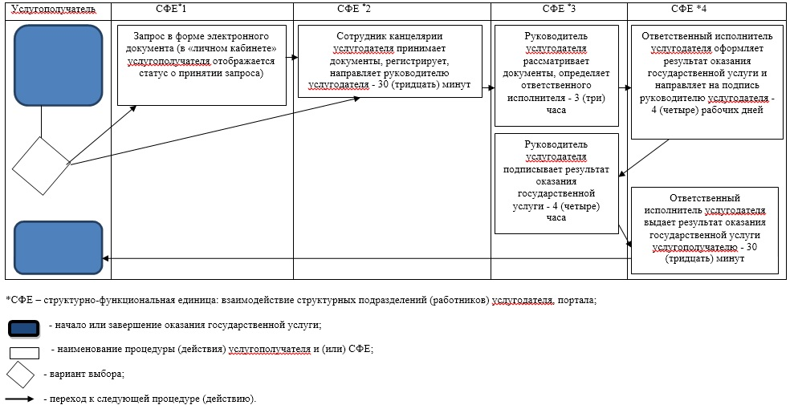

|  |  |
| --- | --- |
|  | Приложение 8 утвержденное постановлением акимата Алматинской области от "14" марта 2018 года № 122 |
|  | Утвержден постановлением акимата Алматинской области от 17 июля 2015 года № 321 |

**Регламент государственной услуги "Постановка на учет лиц, желающих усыновить детей"**

**1. Общие положения**

      1. Государственная услуга "Постановка на учет лиц, желающих усыновить детей" (далее - государственная услуга) оказывается бесплатно физическим лицам (далее - услугополучатель) местными исполнительными органами районов и городов областного значения (далее – услугодатель).

      Государственная услуга оказывается на основании стандарта государственной услуги "Постановка на учет лиц, желающих усыновить детей" утвержденного приказом Министра образования и науки Республики Казахстан от 13 апреля 2015 года № 198 (зарегистрирован в Реестре государственной регистрации нормативных правовых актов № 11184) (далее - Стандарт).

      Прием заявления и выдача результата оказания государственной услуги осуществляются через:

      1) канцелярию услугодателя;

      2) веб-портал "электронного правительства" www.egov.kz (далее – портал).

      2. Форма оказания государственной услуги: электронная (частично автоматизированная) и (или) бумажная.

      3. Результат оказания государственной услуги:

      при обращении к услугодателю – заключение о возможности (невозможности) быть кандидатом(ами) в усыновители по форме согласно приложению 1 Стандарта либо мотивированный ответ об отказе в оказании государственной услуги в случаях и по основаниям, предусмотренным пунктом 10 Стандарта.

      На портал – уведомление о готовности заключения о возможности (невозможности) быть кандидатом(ами) в усыновители по форме согласно приложению 2 Стандарта (далее - уведомление).

      После получения уведомления, услугополучателю необходимо обратиться по указанному в уведомлении адресу для получения заключения о возможности (невозможности) быть кандидатом(ами) в усыновители.

      Форма предоставления результата оказания государственной услуги: электронная и (или) бумажная.

**2. Описание порядка действий структурных подразделений (работников) услугодателя в процессе оказания государственной услуги**

      4. Основанием для начала процедуры (действия) по оказанию государственной услуги является обращение услугополучателя с пакетом документов, согласно пункту 9 Стандарта.

      5. Содержание каждой процедуры (действия), входящей в состав процесса оказания государственной услуги, длительность его выполнения и результат процедуры (действия) по оказанию государственной услуги:

      1) прием, регистрация документов и направление руководителю услугодателя на резолюцию – 30 (тридцать) минут. Результат - направление руководителю услугодателя;

      2) рассмотрение документов и определение ответственного исполнителя услугодателя – 3 (три) часа. Результат - определение ответственного исполнителя услугодателя;

      3) рассмотрение документов, оформление результата оказания государственной услуги ответственным исполнителем услугодателя и направление на подпись руководителю услугодателя – 14 (четырнадцать) календарных дней. Результат - направление результата оказания государственной услуги на подпись руководителю услугодателя;

      4) подписание результата оказания государственной услуги и направление ответственному исполнителю услугодателя – 4 (четыре) часа. Результат - направление результата оказания государственной услуги ответственному исполнителю услугодателя;

      5) выдача результата оказания государственной услуги услугополучателю – 30 (тридцать) минут. Результат - выдача результата оказания государственной услуги услугополучателю.

**3. Описание порядка взаимодействия структурных подразделений (работников) услугодателя в процессе оказания государственной услуги**

      6. Перечень структурных подразделений (работников) услугодателя, которые участвуют в процессе оказания государственной услуги:

      1) сотрудник канцелярии услугодателя;

      2) руководитель услугодателя;

      3) ответственный исполнитель услугодателя.

      7. Описание последовательности процедур (действий) между структурными подразделениями (работниками) с указанием длительности каждой процедуры (действия) приведены в приложении настоящего регламента "Справочнике бизнес-процессов оказания государственной услуги".

**4. Описание порядка взаимодействия с Государственной корпорацией "Правительство для граждан" и (или) иными услугодателями, а также порядка использования информационных систем в процессе оказания государственной услуги**

      8. Описание порядка обращения и последовательности процедур (действий) услугодателя и услугополучателя при оказании государственных услуг через портал:

      1) услугополучатель регистрируется на портале, направляет запрос в форме электронного документа, подписанного электронной цифровой подписью;

      2) в "личный кабинет" услугополучателя направляется статус о принятии запроса на государственную услугу, а также уведомление;

      3) после принятия запроса, порядок действий структурных подразделений услугодателя в процессе оказания государственной услуги осуществляется в соответствии с пунктом 5 настоящего регламента.

|  |  |
| --- | --- |
|  | Приложение к регламенту государственной услуги "Постановка на учет лиц, желающих усыновить детей" |

**Справочник бизнес-процессов оказания государственной услуги**

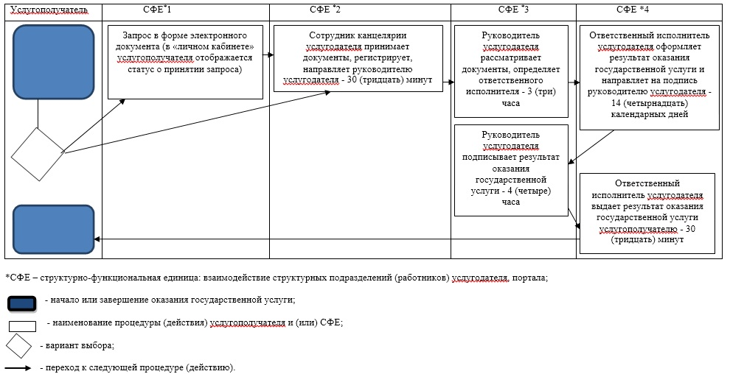

|  |  |
| --- | --- |
|  | Приложение 9 утвержденное постановлением акимата Алматинской области от "14" марта 2018 года № 122 |
|  | Утвержден постановлением акимата Алматинской области от 17 июля 2015 года № 321 |

**Регламент государственной услуги "Прием документов и выдача направлений на предоставление отдыха детям в загородных и пришкольных лагерях отдельным категориям обучающихся и воспитанников государственных учреждений образования"**

**1. Общие положения**

      1. Государственная услуга "Прием документов и выдача направлений на предоставление отдыха детям в загородных и пришкольных лагерях отдельным категориям обучающихся и воспитанников государственных учреждений образования" (далее - государственная услуга) оказывается бесплатно физическим лицам (далее - услугополучатель) организациями образования, местными исполнительными органами районов и городов (далее – услугодатель).

      Государственная услуга оказывается на основании стандарта государственной услуги "Прием документов и выдача направлений на предоставление отдыха детям в загородных и пришкольных лагерях отдельным категориям обучающихся и воспитанников государственных учреждений образования" утвержденного приказом Министра образования и науки Республики Казахстан от 13 апреля 2015 года № 198 (зарегистрирован в Реестре государственной регистрации нормативных правовых актов № 11184) (далее - Стандарт).

      Прием заявления и выдача результата оказания государственной услуги осуществляются через:

      1) канцелярию услугодателя;

      2) некоммерческое акционерное общество "Государственная корпорация "Правительство для граждан" (далее – Государственная корпорация).

      2. Форма оказания государственной услуги: бумажная.

      3. Результат оказания государственной услуги: направление (путевка) в загородные и пришкольные лагеря либо мотивированный ответ об отказе в оказании государственной услуги в случаях и по основаниям, предусмотренным пунктом 10 Стандарта.

      Форма предоставления результата оказания государственной услуги: бумажная.

**2. Описание порядка действий структурных подразделений (работников) услугодателя в процессе оказания государственной услуги**

      4. Основанием для начала процедуры (действия) по оказанию государственной услуги является обращение услугополучателя с пакетом документов, согласно пункту 9 Стандарта.

      5. Содержание каждой процедуры (действия), входящей в состав процесса оказания государственной услуги, длительность его выполнения и результат процедуры (действия) по оказанию государственной услуги:

      1) прием, регистрация документов и направление руководителю услугодателя на резолюцию – 30 (тридцать) минут. Результат - направление руководителю услугодателя;

      2) рассмотрение документов и определение ответственного исполнителя услугодателя – 4 (четыре) часа. Результат - определение ответственного исполнителя услугодателя;

      3) рассмотрение документов, оформление результата оказания государственной услуги ответственным исполнителем услугодателя и направление на подпись руководителю услугодателя – 3 (три) рабочих дня. Результат - направление результата оказания государственной услуги на подпись руководителю услугодателя;

      4) подписание результата оказания государственной услуги и направление ответственному исполнителю услугодателя – 4 (четыре) часа. Результат - направление результата оказания государственной услуги ответственному исполнителю услугодателя;

      5) выдача результата оказания государственной услуги – 30 (тридцать) минут. Результат - выдача результата оказания государственной услуги.

**3. Описание порядка взаимодействия структурных подразделений (работников) услугодателя в процессе оказания государственной услуги**

      6. Перечень структурных подразделений (работников) услугодателя, которые участвуют в процессе оказания государственной услуги:

      1) сотрудник канцелярии услугодателя;

      2) руководитель услугодателя;

      3) ответственный исполнитель услугодателя.

      7. Описание последовательности процедур (действий) между структурными подразделениями (работниками) с указанием длительности каждой процедуры (действия) приведены в приложении настоящего регламента "Справочнике бизнес-процессов оказания государственной услуги".

**4. Описание порядка взаимодействия с Государственной корпорацией и (или) иными услугодателями, а также порядка использования информационных систем в процессе оказания государственной услуги**

      8. Для получения государственной услуги услугополучатель представляет в Государственную корпорацию пакет документов, согласно пункту 9 Стандарта.

      9. Описание процесса получения результата оказания государственной услуги через Государственную корпорацию, его длительность:

      1) работник Государственной корпорации принимает документы и выдает расписку о приеме соответствующих документов (согласно пункту 10 Стандарта работник Государственной корпорации отказывает в приеме заявления и выдает расписку согласно приложению 2 Стандарта) - 15 (пятнадцать) минут;

      2) работник Государственной корпорации направляет принятые документы услугодателю - 3 (три) часа;

      3) порядок действий структурных подразделений услугодателя в процессе оказания государственной услуги осуществляется в соответствии с пунктом 5 настоящего регламента;

      4) работник Государственной корпорации получает результат оказания государственной услуги от услугодателя - 3 (три) часа;

      5) работник Государственной корпорации выдает услугополучателю результат оказания государственной услуги - 15 (пятнадцать) минут.

|  |  |
| --- | --- |
|  | Приложение к регламенту государственной услуги "Прием документов и выдача направлений на предоставление отдыха детям в загородных и пришкольных лагерях отдельным категориям обучающихся и воспитанников государственных учреждений образования" |

**Справочник бизнес-процессов оказания государственной услуги**

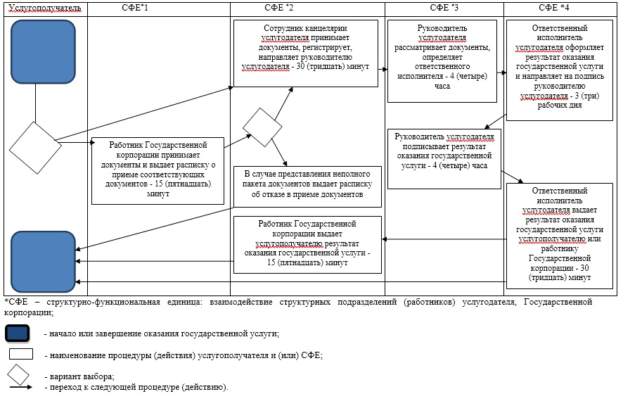

© 2012. РГП на ПХВ «Институт законодательства и правовой информации Республики Казахстан» Министерства юстиции Республики Казахстан